ПОГРУЗЧИК. SPIKE PRIME

На поле «Линия» в местах с прямыми участками будут расположены два объекта, которые робот должен обнаружить, захватить, привезти к финишу и поставить на площадку (платформу). Схема представлена на рис. 1, а пример расположения робота, грузов и платформ — на рис. 2.
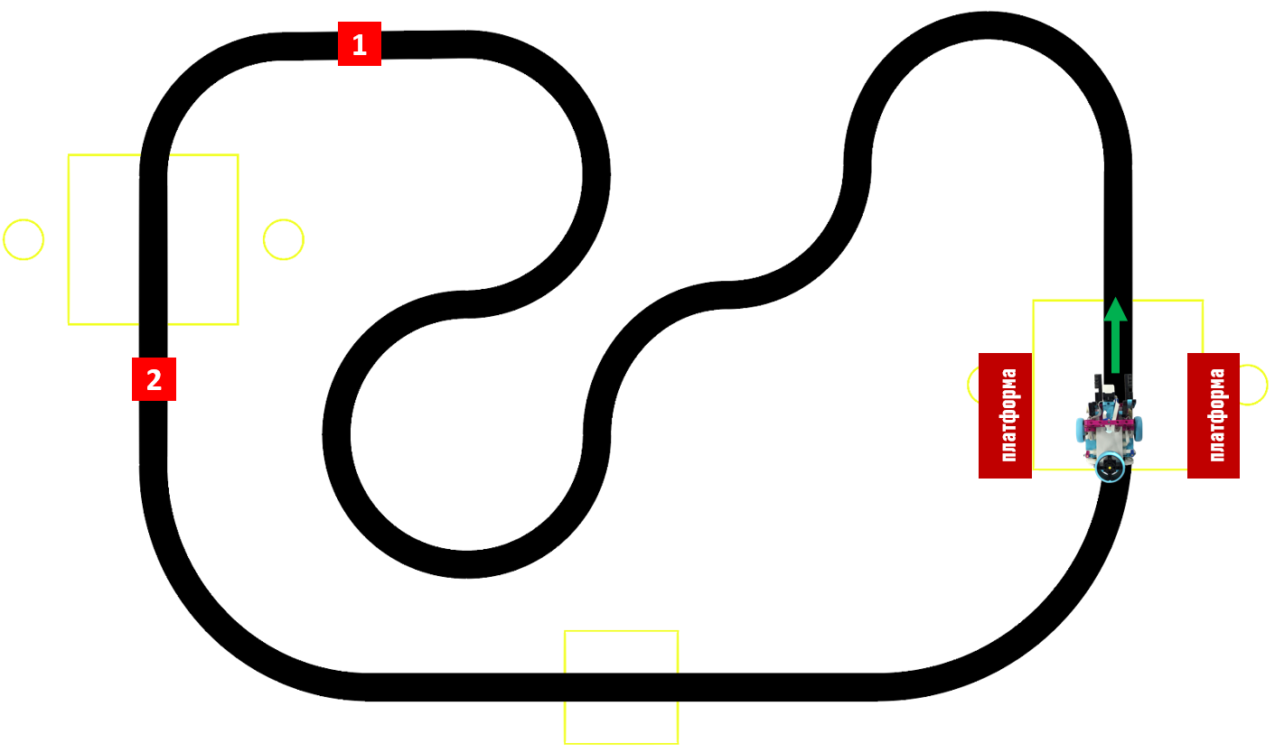
Рис. 1. Схема полигона

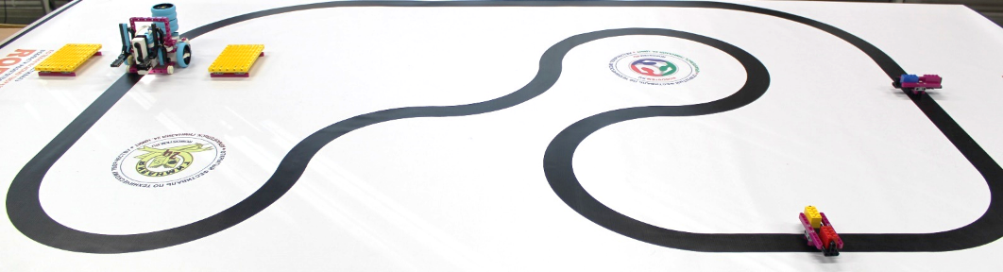
Рис. 2. Расположение робота и других объектов на трассе

Фотографии платформы и объекта представлены ниже.

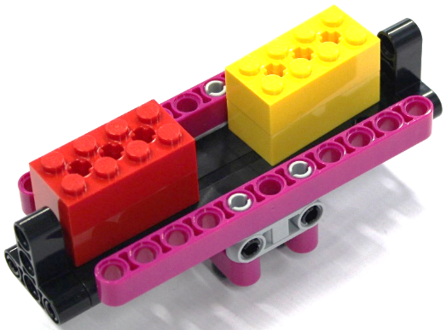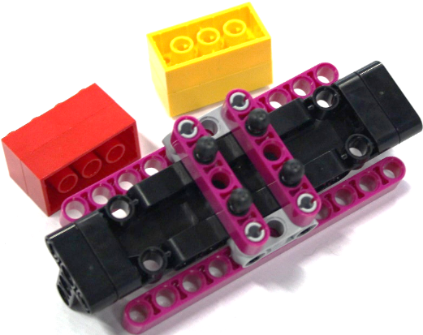
Рис. 3. Объект для расположения на линии

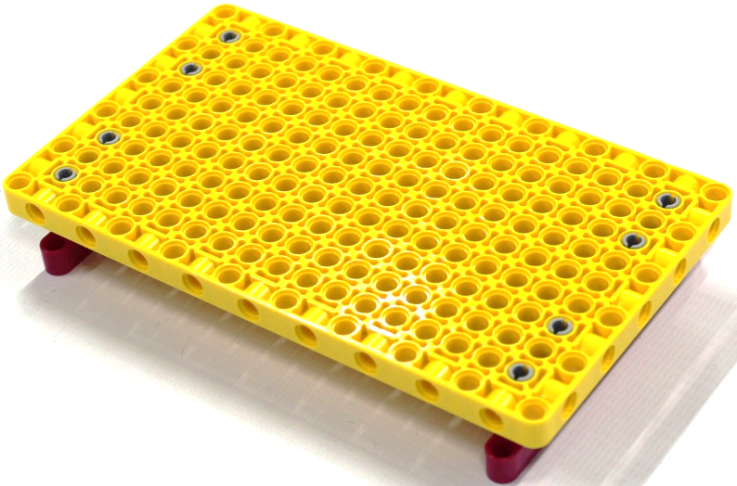
Рис. 4. Платформа

Правила определения победителя
- Дается две попытки (с разным расположением объектов).
- В зачет принимается сумма попыток.

Как начисляются очки жюри будет определять в день проведения соревнования.

